Скажем решительное «НЕТ» терроризму (04.09.2017)

4 сентября в рамках Дня солидарности в борьбе с терроризмом в Актовом зале Аграрного колледжа прошла встреча обучающихся и студентов с представителями Муфтията и ОМВД России по г. Дагестанские Огни под лозунгом «Молодежь против терроризма и экстремизма», в которой приняло участие более ста воспитанников колледжа.
Организатором встречи выступил Молодежный центр Аграрного колледжа.
Открыл встречу и обратился с приветственными словами к собравшимся заместитель директора по учебно-воспитательной работе Кадим Бедьятов.
«В эти дни мы, как и множество наших соотечественников по всей стране вспоминаем жертв Бесланской трагедии, а также жертв множества других террористических актов. Дагестан и дагестанцы как никто другой знает об этом горе, в памяти взрыв жилого дома в Буйнакске и подрыв шествия в Каспийске на параде 9 мая. Сегодня мы должны сказать решительное НЕТ всем проявлениям терроризма и экстремизма, сегодня мы должны быть едины в борьбе с этим злом. Я желаю всем нам мира, добра и благополучия» - сказал директор МБУ «Даг.Огнинский молодежный центр» Сосланбек Раджабов.
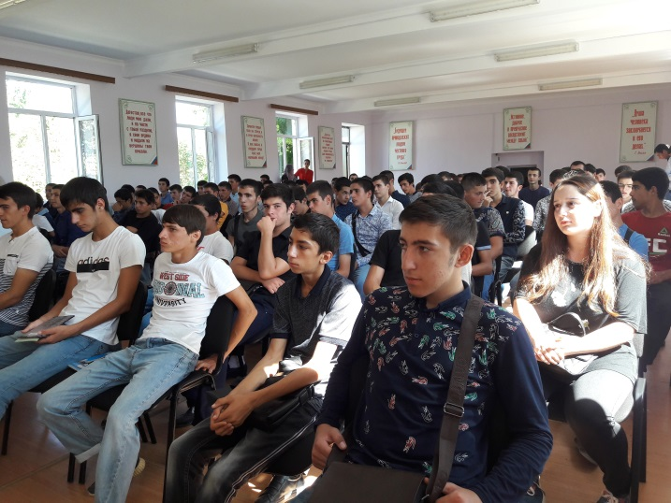
После продолжительной беседы участники мероприятия просмотрели документальный фильм антитеррористической направленности.
